



Wie kann ich meinen
Unterricht weiterentwickeln?
Potentiale des Forschenden Lernens für professionelles Handeln im Lehrer*innenberuf
Arbeitspapier zum Selbststudium
Ausgabe 2020

Liebe Lehramtsstudierende,
dieses Arbeitspapier zum Selbststudium soll Ihnen die Bedeutung des Forschenden Lernens für professionelles Handeln im Lehrer*innenberuf näherbringen und Sie dabei unterstützen, individuelle Entwicklungsmöglichkeiten zu entfalten.
Im Folgenden finden Sie Erläuterungen, Übersichten sowie Reflexionsaufgaben zur Bearbeitung mit Textfeldern, in die Sie direkt Ihre Eintragungen vornehmen können. Eine Bearbeitung des gesamten Arbeitspapiers wird schätzungsweise ca. 2-3 Zeitstunden in Anspruch nehmen. Jedoch:
Sie entscheiden, wie Sie dieses Arbeitspapier nutzen – ob ganz oder nur teilweise, in Ihrem Tempo, zeit- und ortsunabhängig. Das Arbeitspapier soll als unterstützende Ergänzung zu einem in jedem Studium notwendigen Austausch mit Ihren Lehrenden und Kommiliton*innen dienen.
Wir wünschen Ihnen dabei viel Freude und Erfolg.
Ihr Team der Geschäftsstelle des Didaktischen Zentrums

INHALT
1 | Forschendes Lernen – Was ist das eigentlich?
1 | Gruppenaustausch zum Begriffsverständnis des Forschenden Lernens (anhand definitorischer Aussagen, mit Leitfragen)
2 | Was hat Forschendes Lernen mit Schulpraxis zu tun?
2 | Beispiel: „Jessica auf dem Schrank“
3 | Welche Haltung gegenüber der Praxis ist erforderlich,  um Forschendes Lernen zur Entwicklung einsetzen zu können?
4 | Welchen Beitrag kann Forschendes Lernen dazu leisten,  den eigenen Unterricht weiterzuentwickeln?
4 | 4.1 Reichweite der Forschung:  Was man durch eigenes Handeln beeinflussen,  verändern und entwickeln kann – und was nicht
4 | 4.2 ALACT-Modell
4 | 4.3 Reflexionsfragen gemäß ALACT-Modell
4 | 4.4 Ablauf zur Anwendung des ALACT-Modells  (in einer Gruppe von Kollegen)
4 | 4.5 Meta-Reflexion auf Basis des ALACT-Modells:  Fallbeispiel „Frau Peterson“
4 | 4.6 Einen Ausgangspunkt finden
5 | Abschluss und Ausblick
6 | Meine weiterführenden Gedanken, Ideen, Fragen etc.
7 | Literatur und Quellen
8 | Impressum

1 | Forschendes Lernen – Was ist das eigentlich?

Forschen (vgl. Fichten 2012: 6-8)
- Forschung als systematische, regelgeleitete wissenschaftliche Praxis der Erkenntnisgewinnung
- Strategie zur Bearbeitung von Problemstellungen
- Merkmale von Forschung: Informationssuche und Quellenauswertung
- disziplinspezifische Unterschiede hinsichtlich Methodologie, Arbeitsformen, Darstellungsweisen; zahlreiche Forschungstypen und -varianten

Lernen (vgl. Fichten 2012: 6-8)
- Forschendes Lernen ist spezifische Lernform: aktiv, selbstbestimmt, experimentell, problemlösend.
- Diese Merkmale finden sich in der kognitionspsychologischen Lerntheorie für „entdeckendes Lernen“ (Bruner) wieder.
- Herausbildung von Problemlösefähigkeit, Selbstständigkeit/-steuerung, Interessenbezogenheit des Lernens

Definition Forschendes Lernen (Ophuysen et al. 2017: 284)
Forschendes Lernen ist ein „zyklische[r], an den Phasen eines empirischen wissenschaftlichen Forschungsprozesses orientierte[r] Lernprozess, der theorie- und erfahrungsbasiert dem individuellen Erkenntnisgewinn im beruflichen Kontext und damit der Ermöglichung professionellen Handelns dient“.

Gruppenaustausch zum Begriffsverständnis des Forschenden Lernens

(Definitorische) Aussagen zum Forschenden Lernen
1 | „Forschendes Lernen beschreibt einen Lernprozess, der darauf abzielt, den Erwerb von Erfahrungen im Handlungsfeld Schule in einer zunehmend auf Wissenschaftlichkeit ausgerichteten Haltung theoriegeleitet und selbstreflexiv unter gleichzeitiger Beachtung des Respekts vor der nicht zu verdinglichenden Persönlichkeit des Kindes bzw. Jugendlichen sowie der Lehrenden zu ermöglichen.“ (Boelhauve 2005: 55)
2 | Forschendes Lernen bedeutet, „Fähigkeiten [zu] erwerben, die [die Lehrkräfte] in die Lage versetzen, Strukturen und Prozesse ihrer eigenen alltäglichen, konkreten Handlungssituation transparent zu machen – und dies nicht nur ,intuitiv‘ zu tun, sondern mit Hilfe von Verfahren, wie sie auch in der Forschung verwendet werden“ (Schlömerkemper 2003: 185-186).
3 | „Es geht bei forschendem Lernen weniger um Produkte oder Ergebnisse der Forschung, sondern um Fragen und Prozesse. Als Motto könnte gelten: Forschung ist Medium, nicht das Ziel! Forschendes Lernen sollte weniger ,instrumentelles Wissen‘ hervorbringen bzw. sich nicht darin erschöpfen, sondern forschendes Lernen sollte ,prozedurales Können‘ fördern und stärken.“ (Schlömerkemper 2006: 195)
4 | „Es geht also darum, dass die Studierenden auf der Grundlage ihrer theoretischen Kenntnisse und ihrer praxisbezogenen Erfahrungen eine Einstellung erwerben, die als eine grundlegende ,Haltung‘, als ,Habitus‘ bezeichnet werden kann …. Dabei geht es nicht um die ,Anwendung‘ abstrakt erworbenen ,Wissens‘, sondern um die Bereitschaft, sich auf konkrete Situationen intensiv einzulassen, nach besser treffenden und genauer erklärenden Deutungen zu suchen und darauf bezogen mögliche Handlungsalternativen zu entwerfen und diese dann wiederum mit einem solchen forschenden Habitus zu erproben.“ (Schlömerkemper 2006: 193)
5 | „Im Unterschied zu Modellen der Wissensanwendung besteht die Grundidee des Konzepts des Forschenden Lernens … darin, die Lehrpersonen selbst zu «Forschenden» auszubilden, indem sie die Fähigkeit zur eigenständigen, methodisch reflektierten Wissens- und Erkenntnisgenerierung erwerben.“ (Hofer 2013: 311)

Leitfragen für den Gruppenaustausch
Kommen Sie über diese Fragen mit Ihren Kommiliton*innen ins Gespräch.
Notieren Sie Ihre Gedanken dazu.

- In welchen Aussagen finden Sie  „Forschendes Lernen“ am treffendsten  beschrieben?  Warum? | Klicken oder tippen Sie hier, um Text einzugeben.
- Welche Assoziationen hatten Sie beim Lesen der Aussagen? | Klicken oder tippen Sie hier, um Text einzugeben.

2 | Was hat Forschendes Lernen mit Schulpraxis zu tun?

- Lehrerhandeln enthält schon immer Forschendes Lernen bzw. Elemente, die man als „Forschen“ verstehen kann.
- Kompetenzen des Forschenden Lernens beruhen auf alltäglichen Fähigkeiten bzw. Tätigkeiten des Lehrerberufs.
- Nähe zwischen Unterrichten und Forschen begreifen! Das ist nichts Fremdes.
- Welche forschenden Elemente kommen im Lehrerberuf sowieso schon vor?
- Fehler machen – Gründen nachgehen
- Problem identifizieren, Antworten suchen
- beobachten, Informationen sammeln, auswerten
- Es gilt, diese Bestandteile der Lehrertätigkeit bewusst wahrzunehmen, auszugestalten und für die eigene Weiterentwicklung der Praxis einzusetzen und zu nutzen. Dazu braucht es Reflexion (Reflexion als selbstbezügliche und kritische Erkenntnishaltung)!



„Jessica auf dem Schrank“ (Meyer/Junghans 1997: 145-147)

Nach dem Abitur machte Carola Junghans im Jahr 1990 ein mehrmonatiges Praktikum in der Integrationsklasse einer Grundschule in Essen – eine neu gebildete 1. Klasse. Ihre erste, in Abwesenheit der Klassenlehrerin selbst gegebene Unterrichtsstunde beschreibt sie so:
Vierzehn Kinder saßen an Gruppentischen in der Klasse, in der ich Mathematik unterrichten sollte. Jens, ein geistig behinderter Junge, und Manuel, lernbehindert, an verschiedenen Tischen. (…)
Ich hatte eine Partnerarbeit vorbereitet. Die Schüler sollten mit roten und blauen Steckwürfeln eine einfache Aufgabe zum Subtrahieren ausführen. Ich begann, ihnen die Aufgabe zu erklären. „Möglichst locker bleiben“, dachte ich und setzte mich links neben das Pult. Ich versuchte, aufmunternd und freundlich zu gucken. Das fiel mir nicht schwer. Ich wusste, dass die Klasse ein Wirbelsturm sein konnte, ich wusste aber auch, dass ich mit den meisten von ihnen in den letzten Wochen gut ausgekommen war. (…) Ich wiegte mich in der Sicherheit, sie auf meiner Seite zu haben.
Und die 14 Kinder fingen auch alle mit der Arbeit an – Ein schönes Gefühl! Ich wandte mich einer Schülergruppe näher zu. Und im selben Augenblick war es vorbei mit der Ruhe. Jessica, ein kleines, drahtiges Mädchen mit völlig zerzausten Haaren tauchte plötzlich unter den Tisch, bahnte sich einen Weg durch die Schultornister, schnappte sich, an der Kommode angekommen, einen Stuhl und kletterte in Sekundenschnelle von diesem auf die Kommode und von dort mit einem kräftigen Zug auf den großen Schrank. Da oben saß sie nun – im Schneidersitz, mit verschränkten Armen – und schaute mich provozierend an. Ich fragte sie, was sie da oben vorhabe. „Ich habe keine Lust auf Mathe. Der Unterricht ist mir zu langweilig.“ – „Zu langweilig“, schoss es mir durch den Kopf. „Ich habe doch gerade erst angefangen! Und außerdem: Jessica ist in der 1. Klasse. Die hat doch keine Ahnung davon, wie der Unterricht erst in fünf Jahren aussieht. Soll sie doch froh sein, dass sie jetzt noch ihre Steckwürfel hat.“ Den Rest der Klasse hatte ich nicht mehr im Blick.
Ich wusste, dass Jessica, wenn sie wollte, durchaus etwas zuwege brachte, gerade in Mathe. Das „keine Lust auf Mathe“ nahm ich ihr nicht ab. „Dann eben da oben“, dachte ich, nahm mir eine Packung Steckwürfel und den Aufgabenzettel und marschierte zum Schrank.
Als ich halbwegs oben war, ging mir durch den Sinn: Hoffentlich vergleichen die Kinder meine Kletteranstrengung nicht mit denen von Jessica. Und hoffentlich hält der Schrank (den die Klassenlehrerin und ich gerade auf dem Sperrmüll besorgt hatten) unser beider Gewicht aus? Erst als ich oben war und mich umschaute, sah ich die gespannten Gesichter, auf die ich aus erhobener Perspektive schaute. Selbst Jessica hatte von ihrem Provo-Blick Abstand genommen. „Du musst jetzt was sagen“, dachte ich. Und mir fiel nichts Originelles ein, als die Kinder an ihre Matheaufgaben zu erinnern und sie zum Weiterarbeiten aufzufordern.
Ich war überrascht, dass sie es tatsächlich taten, aber mir blieb keine Zeit, darüber nachzudenken, warum sie es taten. Ich stellte die Steckwürfel zwischen Jessica und mich, wir begannen mit der Aufgabe und rechneten fast die ganze Stunde. Als es klingelte, krabbelten wir beide vom Schrank und ich beendete – mit ziemlich verspannten Schultern – die Stunde.
Hinterher wurde mir klar: Jessica wollte genau das erreichen – sie wollte alle Aufmerksamkeit für sich – und wahrscheinlich brauchte sie sie auch! Ich habe keine Ahnung davon, was die anderen Kinder in dieser Stunde gelernt haben. Und ich hatte mir all die Katastrophen gar nicht ausmalen können, die denkbar waren: Tumult in der Klasse – die übrigen Schülerinnen verlassen den Raum – meine Hosennaht platzt! Aber dass die Stunde trotz dieser ungeplanten und risikoreichen Aktion so planvoll über die Bühne ging, habe ich als heimlichen Erfolg verbucht!

Fragen zu diesem Praxisbeispiel
Prüfen Sie den Text mit Hilfe dieser Fragen und kommen Sie über Ihre Ergebnisse und Einschätzungen mit Ihren Kommiliton*innen ins Gespräch. Notieren Sie Ihre Ergebnisse und Einschätzungen auf.
- Wo steckt die Reflexion? | Klicken oder tippen Sie hier, um Text einzugeben.
- Wo enthält diese Handlung reflexive Momente? | Klicken oder tippen Sie hier, um Text einzugeben.
- Wie hätten Sie reagiert? | Klicken oder tippen Sie hier, um Text einzugeben.

3 | Welche Haltung gegenüber der Praxis ist erforderlich,  um Forschendes Lernen zur Entwicklung einsetzen zu können?

Eine kritisch-reflexive, wissenschaftsbasierte Grundhaltung für die Tätigkeit als Lehrkraft.
Eine solche Haltung äußert sich in …
- Hinterfragen: Sachverhalte oder eigene Anschauungen/Wahrnehmungen (begrenzt auf Fragestellungen, die gestaltbar sind und in meinen Verantwortungs-/Wirkbereich fallen)
- Wissbegier und neugieriges Fragen: nicht „Es ist so.“, sondern „Ist es wirklich so?“
- „Haltung der Neugier, des Offenseins, des Genau-Hinschauens, des Jeweils-Neu-Reflektierens“ (Schlömerkemper 2003: 189)
- Wissenschaftsbasierte Reflexion: muss kriteriengestützt und anlassbezogen verlaufen, setzt auf empirische Informationen (Empirie bedeutet Erfahrung)
- Grenzen aufzeigen: Man muss arbeitsfähig bleiben, die Institution auch. (Z. B. ist die Klassengröße festgelegt, aber Unterricht kann geändert werden!)

4 | Welchen Beitrag kann Forschendes Lernen dazu leisten,  den eigenen Unterricht weiterzuentwickeln?

4.1 Reichweite der Forschung (vgl. Fichten 2014: 60-61):
Was man durch eigenes Handeln beeinflussen, verändern und entwickeln kann – und was nicht

Ebene | Bereich | Forschungstyp |  | Beispiel
Mikroebene | Unterricht | I-  Research | Das zu untersuchende Problem wird als individuelles aufgefasst, es handelt sich um ein Problem der jeweiligen Lehrperson (z.B. der eigene Unterricht). | Warum sind stille Schüler still?  (Dählmann/Fangmann/Visser 1996)  Die Lehrerin stellte diese Frage aufgrund der Beobachtung, dass sich mehrere Schüler am Unterricht nicht aktiv beteiligten, so dass die Bewertung ihrer mündlichen Leistungen schwierig war. Durch die Forschung erhielt sie Hinweise zu den Hintergründen der „Schweige-Problematik“ und konnte entsprechend reagieren.
Mikroebene | Unterricht | We-  Research | Das Problem wird als Problem einer von mehreren Personen geteilten Praxis angesehen (z.B. Unterricht in einem bestimmten Jahrgang oder Fach). | Welche Faktoren beeinflussen Schüler in ihrer Einstellung zum Chemieunterricht?  (Höffmann et al. 2002)  Ausgangspunkt des Forschungsvorhabens war die Beobachtung der Chemielehrer, dass Schüler in der Kursstufe das Fach Chemie kaum belegen. Die Fragestellung wurde von einem mitwirkenden Lehrer eingebracht und zusammen mit Studierenden untersucht. Die Forschungsergebnisse wurden in der Fachgruppe diskutiert und führten zu Veränderungen im Chemieunterricht der Sek. I. Die curricularen und methodischen Veränderungen des Chemieunterrichts haben bestand und wurden auf die Folgejahrgänge übertragen.
Meso-ebene | Schule | All-  Research | Das Problem tangiert das gesamte Kollegium (z.B. eine die Schule  als Ganzes  betreffende  Schulentwicklungsmaßnahme). | Wodurch und inwiefern sind die Schüler des Gymnasialzweigs der KGS Wittmund während der Sek. I gefördert worden? (Ledebur/Vogt 2005)  Hier handelt es sich um eine das gesamte Kollegium tangierende Problematik, die darauf zurückgeht, dass ein relativ hoher Prozentsatz der Schüler nach der Sek. I auf andere Schulen wechselte, sodass man vermutete, dass – eventuell aufgrund mangelnder Förderung – während der Sek. I keine hinreichende Bindung an die KGS entstanden ist. Die Forschungsergebnisse wurden schulzweigübergreifend diskutiert und aus ihnen wurden Schulentwicklungsmaßnahmen abgeleitet.
Makroebene | Schulsystem
4.2 ALACT-Modell (Korthagen et al. 2002: 49)

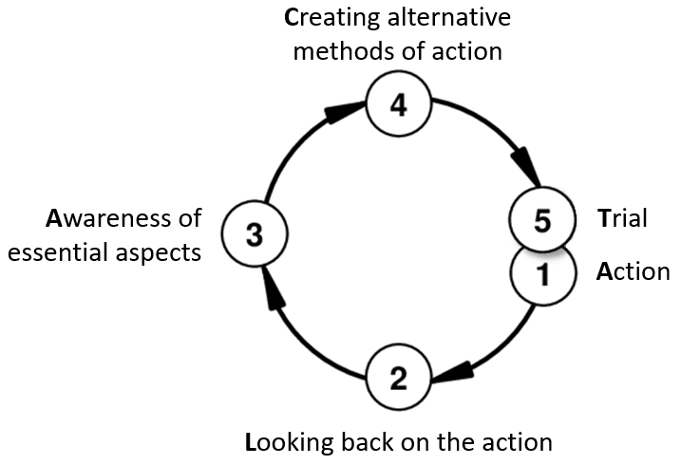 | 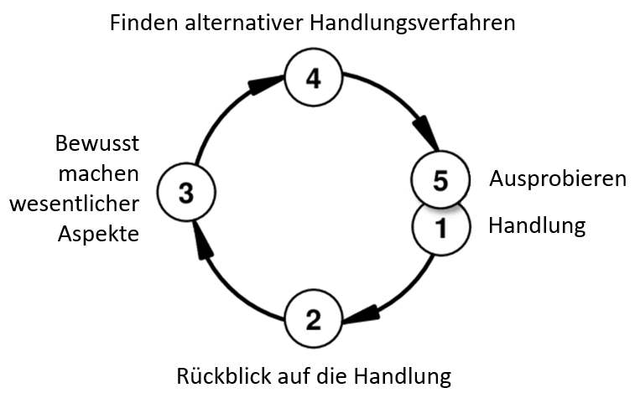

4.3 Reflexionsfragen gemäß ALACT-Modell (Korthagen et al. 2002: 220)

Phase 1 des gegenwärtigen Kreises (= Phase 5 des vorhergehenden Kreises)
- Was wollte ich erreichen?
- Worauf wollte ich ganz besonders achten?
- Was wollte ich ausprobieren?

Phase 2 (Zurückblicken)
- Welches waren die konkreten Ergebnisse?
- Was wollte ich?
- Was tat ich?
- Was dachte ich?
- Wie fühlte ich mich?
- Was glaube ich, wollten, taten, dachten, fühlten die Schüler?

Phase 3 (Bewusstsein wesentlicher Aspekte)
- Welches ist die Verbindung zwischen den Antworten zu den in Frage 4
erwähnten Aspekten?
- Welches ist der Einfluss des Kontextes / der Schule als Ganzes?
- Was bedeutet das für mich?
- Worin liegt das Problem (oder die positive Entdeckung)?

Phase 4 (Alternativen)
- Welche Alternative sehe ich?
(Lösungen oder Wege, um meine Entdeckung zu nutzen?)
- Welches sind die jeweiligen Vor- und Nachteile?
- Was beschließe ich, nächstes Mal zu tun?

4.4 Ablauf zur Anwendung des ALACT-Modells (in einer Gruppe von Kollegen)
Phase 1 | Handlung
Phase 2 | Rückblick auf die Handlung | - Fallerzähler: Fall detailliert schildern  - Kollegen: können Rückfragen stellen
Phase 3 | Bewusst machen  wesentlicher Aspekte | - Fallerzähler: nennt Aspekte  - Kollegen: nennen Aspekte
Phase 4 | Finden alternativer Handlungsverfahren | - Fallerzähler: nennt Alternativen  - Kollegen: nennen Alternativen
Phase 5 | Ausprobieren | - Fallerzähler: Wie kann/will ich zukünftig bzw.  in einer ähnlichen Situation handeln?

4.5 Meta-Reflexion auf Basis des ALACT-Modells: Fallbeispiel „Frau Peterson“
(Korthagen et al. 2002: 49-50)

Hier ist nun ein Beispiel einer Lehrerin, Frau Peterson, die unter Supervision einer Seminarleiterin die Phasen des ALACT Modells durchläuft:

Frau Peterson ist über einen Schüler namens Jim verärgert. Sie hat das Gefühl, dass Jim versucht, sich vor jeder Arbeit zu drücken. Heute hat sie dies wieder bemerkt. In der vorangegangenen Stunde haben die Schüler einen Arbeitsauftrag über drei Unterrichtsstunden erhalten, an dem sie zu zweit arbeiten und an dessen Ende sie einen schriftlichen Bericht einreichen sollen. Heute hatte Frau Peterson während der zweiten Stunde von jedem erwartet, intensiv an der Aufgabe zu arbeiten und diese zweite Stunde als Gelegenheit zu nutzen, sie um Hilfe zu bitten. Jim schien jedoch mit etwas völlig Anderem beschäftigt zu sein. In der Stunde reagierte sie, indem sie sagte: „Oh, du machst also wieder nicht das, was du machen solltest. Ich glaube, ihr beide werdet wieder bei einem ungenügenden Ergebnis landen!“ (Phase 1)

Während der Supervision wird Frau Peterson sich ihres Ärgers bewusst und wie dies ihr Handeln beeinflusst hat. Als die Supervisorin sie fragt, was bei Jim die Wirkung auf ihre Reaktion gewesen sein könnte, wird ihr klar, dass ihre verärgerte Reaktion umgekehrt Ärger bei Jim ausgelöst, ihn vermutlich sogar noch stärker demotiviert hat, an seiner Aufgabe zu arbeiten. (Phase 2)

Durch diese Analyse wird ihr die eskalierende Ablehnungshaltung, die sowohl bei ihr als auch bei Jim entstanden ist, bewusst, und sie beginnt zu erkennen, wie dies in eine Sackgasse führt. (Phase 3). Sie sieht jedoch keinen Ausweg aus dieser Eskalation.

Ihre Supervisorin zeigt Verständnis für Frau Petersons Schwierigkeiten. Sie bringt auch ein wenig „Theorie“ über eskalierende Prozesse in der Beziehung zwischen Lehrern und Schülern ein, so das oft vorkommende Muster des „more of the same“ (noch mehr davon – Watzlawick u.a.) und die Richtschnur zu deeskalieren, indem dieses Muster verändert und mehr Einfühlungsvermögen aufgebracht oder bewusst positiv reagiert wird. (Beginn der Phase 4)

Frau Peterson vergleicht diese „theoretischen Richtlinien“ mit ihrem Impuls, noch strenger zu sein und mehr Zwang auf Jim auszuüben. Schließlich entscheidet sie sich, einen positiveren Ansatz auszuprobieren, der darin besteht, Jim nach seinen Plänen zu fragen (Phase 5).

Wenn über das Ergebnis dieses neuen Ansatzes nach dem Ausprobieren reflektiert wird, dann wird Phase 5 zur ersten Phase des nächsten Kreises des ALACT Modells, das so eine Spirale professioneller Entwicklung einleitet.

4.6 Einen Ausgangspunkt finden (vgl. Altrichter et al. 2018: 45-59)

- Was wird zum Problem bzw. zur Frage?
- Welches Erkenntnisinteresse bzw. welche Zielsetzung besteht?

Mögliche Quellen für Forschungsausgangspunkte
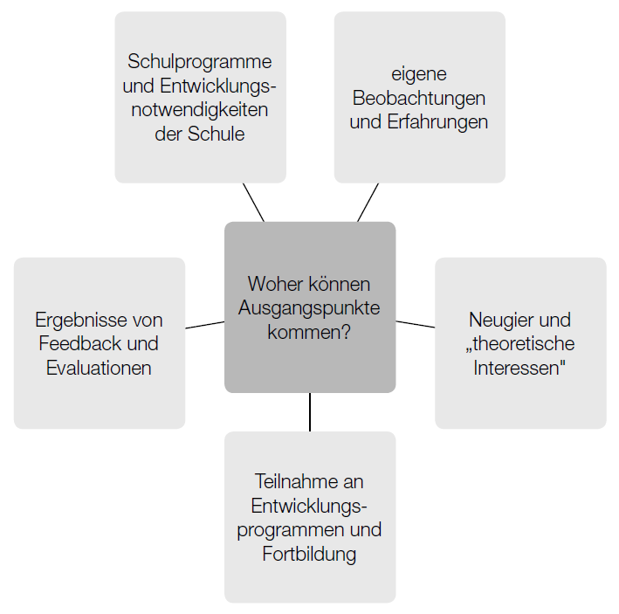
- Ist-Soll-Diskrepanzen (Pläne/Erwartungen –
eingetroffene Realität)
- unklare Situationen
- Schwierigkeiten

Beispiel für einen Forschungsausgangspunkt (Fichten 2018)
Ist-Soll-Diskrepanz | Ich habe im Französischunterricht die von uns neu entwickelten Lernaufgaben eingesetzt und habe dabei festgestellt, dass die Schüler immer noch viel in der Muttersprache miteinander kommunizieren. | Was?
Erkenntnisinteresse | Ich möchte gerne klären, woran das liegt: an den Lernaufgaben oder an der mangelnden Sprachkompetenz der Schüler? | Was?
Veränderungswunsch | Wenn ich das wüsste, könnte ich etwas ändern. | Warum?
Verwendungszweck | Also meinen Unterricht entsprechend umstellen und auch meinen Kollegen ein paar Tipps geben, denn die berichten von ähnlichen Problemen. | Wofür?

5 | Abschluss & Ausblick

Wenn Sie nun einen Rückblick vornehmen auf das Themengebiet
„Forschendes Lernen als Instrument im Lehrerberuf“:
Welchen Beitrag kann Ihrer Meinung nach Forschendes Lernen dazu leisten,
den eigenen Unterricht weiterzuentwickeln?

Notieren Sie Ihre Gedanken dazu.

Klicken oder tippen Sie hier, um Text einzugeben.

6 | Meine weiterführenden Gedanken, Ideen, Fragen etc.

Klicken oder tippen Sie hier, um Text einzugeben.

7 | Literatur und Quellen

- Altrichter, Herbert; Posch, Peter; Spann, Harald (2018). Lehrerinnen und Lehrer erforschen ihren Unterricht. 5., grundlegend überarb. Aufl. Bad Heilbrunn: Klinkhardt. 45-59.
- Boelhauve, Ursula et al. (2005). Praxisphasen in der Lehrerausbildung. Empfehlungen und Materialien für die Umsetzung und Weiterentwicklung. In: Seminar 11 (3). 54-73.
- Fichten, Wolfgang (2012). Über die Umsetzung und Gestaltung Forschenden Lernens im Lehramtsstudium. Verschriftlichung eines Vortrags auf der Veranstaltung „Modelle Forschenden Lernens“ in der Bielefeld School of Education. Schriftenreihe „Lehrerbildung in Wissenschaft, Ausbildung und Praxis“. Didaktisches Zentrum (diz), Oldenburg. URL: https://uol.de/fileadmin/user_upload/diz/download/Publikationen/Lehrerbildung_Online/Fichten_01_2013_Forschendes_Lernen.pdf (Zugriff: 06.12.2018)
- Fichten, Wolfgang (2014). Spurensuche: Hat Praxisforschung systemische Wirkungen? In: TriOS - Forum für schulnahe Forschung, Schulentwicklung und Evaluation. Transfer von Praxisforschungsergebnissen. 9. Jahrgang, 1/2014. Berlin: LIT. 55-73.
- Hofer, Roger (2013). Forschendes Lernen in der Lehrerinnen- und Lehrerbildung: Widersprüchliche Anforderungen zwischen Forschung und Profession. In: Beiträge zur Lehrerinnen- und Lehrerbildung 31 (3). 310-320.
- Meyer, Hilbert L.; Junghans, Carola (1997). Schulpädagogik: Bd. 1: Für Anfänger. Berlin: Cornelsen Scriptor. 145-147.
- Korthagen, Fred; Kessels, Jos; Koster, Bob; Lagerwerf, Bram; Wubbles, Theo (2002). Schulwirklichkeit und Lehrerbildung: Reflexion der Lehrertätigkeit. Hamburg: EB-Verlag.
- Ophuysen, Stefanie van; Behrmann, Lars; Bloh, Bea; Homt, Martina; Schmidt, Jennifer (2017). Die universitäre Vorbereitung angehender Lehrkräfte auf Forschendes Lernen im schulischen Berufsalltag. Journal for educational research online 9 (2017) 2, S. 276-305.
- Schlömerkemper, Jörg (2003). Vom „Forschenden Lernen“ zum „Forschenden Habitus“ – Das Projekt „Kooperative Professionalisierung im Lehrberuf (KoProfiL)“ an der Universität Frankfurt a.M. In: Obolenski, Alexandra; Meyer, Hilbert (Hrsg.). Forschendes Lernen: Theorie und Praxis einer professionellen Lehrerausbildung. Bad Heilbrunn: Klinkhardt. 185-197.
- Schlömerkemper, Jörg (2006). Forschender Habitus im Lehrberuf. In: Obolenski, Alexandra; Meyer, Hilbert (Hrsg.). Forschendes Lernen: Theorie und Praxis einer professionellen LehrerInnenausbildung. 2., akt. Aufl. Oldenburg: Didaktisches Zentrum, Univ. 187-198.

…
+/-
Wir freuen uns übrigens über Ihr Feedback zu diesem Arbeitspapier.
Schreiben Sie uns gerne
eine Nachricht an
kompetenzentwicklung-diz@uol.de.
!/?

8 | IMPRESSUM

Das vorliegende Material entstammt dem Workshop „Wie kann ich meinen
Unterricht weiterentwickeln? Potentiale des Forschenden Lernens für
professionelles Handeln im Lehrer*innenberuf“, der 2018 im Rahmen des
Projekts „Kompetenzentwicklung selbst gestalten – Zusatzangebote für
Lehramtsstudierende“ in der Geschäftsstelle des Didaktischen Zentrums
der Carl von Ossietzky Universität Oldenburg entwickelt wurde.
Referenten: Prof. Dr. Wolfgang Fichten & Fedor Stern

Carl von Ossietzky Universität Oldenburg
Zentrum für Lehrkräftebildung – Didaktisches Zentrum (DiZ)
Uhlhornsweg 84
26129 Oldenburg
Website: https://uol.de/diz/
Projekt-Website: https://uol.de/diz/zusatzangebote/

Ausgabe 2020, Oktober 2020

